 | 

Komisja Geografii Komunikacji Polskiego Towarzystwa Geograficznego oraz Wydział Geografii Społeczno-Ekonomicznej i Gospodarki Przestrzennej Uniwersytetu im. Adama Mickiewicza w Poznaniu ogłaszają:
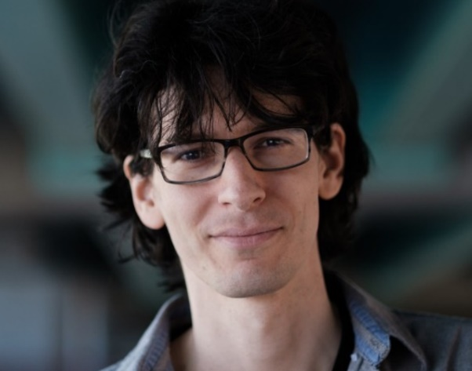
IV Edycję Konkursu im. Jędrzeja Gadzińskiego
na najlepszą pracę magisterską z zakresu Geografii Komunikacji.

Celem Konkursu jest upowszechnienie wiedzy o dorobku i działalności dr Jędrzeja Gadzińskiego oraz popularyzacja badań z zakresu Geografii Komunikacji. Konkurs adresowany jest do absolwentów studiów drugiego stopnia i jednolitych studiów magisterskich realizowanych na uczelniach wyższych mających siedzibę na obszarze Rzeczypospolitej Polskiej. Do Konkursu mogą być zgłaszane prace magisterskie z zakresu Geografii Komunikacji obronione w roku 2025.

Zwycięzca konkursu otrzymuje nagrodę w postaci bezpłatnego uczestnictwa w corocznej
Międzynarodowej Konferencji Geografii Komunikacji wraz z publikacją (po uzyskaniu pozytywnej recenzji)
w czasopiśmie Prace Geografii Komunikacji PTG oraz nagrodę finansową w wysokości 5 tys. zł.

Zgłoszenie uczestnictwa w konkursie następuje poprzez przesłanie wniosku aplikacyjnego zawierającego formularz zgłoszeniowy, pracę w wersji elektronicznej (maksymalny rozmiar 20 mb) oraz opinię promotora. Wnioski aplikacyjne należy przesłać na adres : bul@amu.edu.pl, w terminie do 31.01.2026 r.

Ogłoszenie wyników IV Edycji Konkursu im. Jędrzeja Gadzińskiego nastąpi w ciągu 3 miesięcy od ostatecznego terminu zgłaszania prac. Wręczenie Nagrody odbędzie się w trakcie Konferencji Naukowej "Problemy i Wyzwania Geografii Komunikacji" w Olsztynie.

